International Online Copyright Office
INTEROCO
(European Union, Germany, Berlin)

ЭЛЕКТРОННЫЙ ОБЪЕКТ ДЕПОНИРОВАНИЯ

(реферат)

ПРОИЗВЕДЕНИЕ НАУКИ

Развивающая игра "Гексайрон"
на основе использования шестигранных ячеек

Автор: | Матвеев Илья Юрьевич
Правообладатель: | Матвеев Илья Юрьевич

INTEROCO – 2019
СТРУКТУРА ДОКУМЕНТА

ПРАВОУСТАНАВЛИВАЮЩАЯ ИНФОРМАЦИЯ

- АННОТАЦИЯ

- ОСНОВНЫЕ ПОНЯТИЯ

- АНАЛИЗ БЛИЖАЙШИХ АНАЛОГОВ

- АКТУАЛЬНОСТЬ И СУЩНОСТЬ ПРОЕКТА

- ЮРИДИЧЕСКИЕ ОСНОВАНИЯ

- ИСТОЧНИКИ ИСПОЛЬЗОВАННОЙ ЛИТЕРАТУРЫ

- ИНФОРМАЦИЯ ОБ ЭКСПЕРТЕ

ПРАВОУСТАНАВЛИВАЮЩАЯ ИНФОРМАЦИЯ
Вид объекта | Произведение науки
Название: | Развивающая игра "Гексайрон" на основе использования шестигранных ячеек
Автор: | Матвеев Илья Юрьевич  Паспорт 2804 414422, выдан Лихославльским ОВД Тверской обл. 06.04.2004 г.  Адрес: г. Лихославль, ул. Свободная, д. 17.
Правообладатель: | Матвеев Илья Юрьевич  Паспорт 2804 414422, выдан Лихославльским ОВД Тверской обл. 06.04.2004 г.  Адрес: г. Лихославль, ул. Свободная, д. 17.
Дата депонирования Международного депозитария "INTEROCO"
(Европейский союз, Берлин):

Произведения науки как объекты авторского права предусмотрены в следующих нормативно-правовых актах:

1 | Бернская конвенция по охране литературных и художественных произведений (1971 г.)  "Статья 2  (1) Термин «литературные и художественные произведения» охватывает любую продукцию в области литературы, науки и искусства, вне зависимости от способа и формы ее выражения, включая: книги, брошюры и другие письменные произведения; лекции, обращения, проповеди и другие подобного рода произведения; драматические и музыкально-драматические произведения; хореографические произведения и пантомимы; музыкальные сочинения с текстом или без текста; кинематографические произведения, к которым приравниваются произведения, выраженные способом, аналогичным кинематографии; рисунки, произведения живописи, архитектуры, скульптуры, гравирования и литографии; фотографические произведения, к которым приравниваются произведения, выраженные способом, аналогичным фотографии; произведения прикладного искусства; иллюстрации, карты, планы, эскизы и пластические произведения, относящиеся к географии, топографии, архитектуре или наукам.
2 | Гражданский кодекс Российской Федерации (часть четвертая) от 18.12.2006 N 230-ФЗ  Статья 1259. Объекты авторских прав  1. Объектами авторских прав являются произведения науки, литературы и искусства независимо от достоинств и назначения произведения, а также от способа его выражения.  Статья 1256. Действие исключительного права на произведения науки, литературы и искусства на территории Российской Федерации  1. Исключительное право на произведения науки, литературы и искусства распространяется:  1) на произведения, обнародованные на территории Российской Федерации или необнародованные, но находящиеся в какой-либо объективной форме на территории Российской Федерации, и признается за авторами (их правопреемниками) независимо от их гражданства;  2) на произведения, обнародованные за пределами территории Российской Федерации или необнародованные, но находящиеся в какой-либо объективной форме за пределами территории Российской Федерации, и признается за авторами, являющимися гражданами Российской Федерации (их правопреемниками);  3) на произведения, обнародованные за пределами территории Российской Федерации или необнародованные, но находящиеся в какой-либо объективной форме за пределами территории Российской Федерации, и признается на территории Российской Федерации за авторами (их правопреемниками) - гражданами других государств и лицами без гражданства в соответствии с международными договорами Российской Федерации.  Статья 1257. Автор произведения  Автором произведения науки, литературы или искусства признается гражданин, творческим трудом которого оно создано. Лицо, указанное в качестве автора на оригинале или экземпляре произведения либо иным образом в соответствии с пунктом 1 статьи 1300 настоящего Кодекса, считается его автором, если не доказано иное.  (в ред. Федерального закона от 03.07.2016, с изм. от 13.12.2016, вступ. в силу с 01.01.2017)

В соответствии с вышеуказанными международными и национальными правовыми документами, произведение науки, как объект авторского права, должно:
- быть результатом творческой деятельности;
- существовать в какой-либо объективной форме.

Рассматриваемое произведение науки соответствует требованиям признания в качестве объекта авторского права и интеллектуальной собственности, согласно ст.ст. 1255-1257 Гражданского кодекса Российской Федерации от 18.12.2006 N 230-ФЗ.

Результат творческой деятельности, новизна, актуальность, сферы применения произведения науки «Развивающая игра "Гексайрон" на основе использования шестигранных ячеек», указанные в настоящем заключении подтверждены международным свидетельством о депонировании авторского произведения.

Изучение объективной формы выражения произведения науки по итогам изучения материалов, а также экспертизу объекта на соответствие критериям охраноспособности провел:

Патентный эксперт,  кандидат экономических наук,  Уполномоченный представитель  INTEROCO Copyright Office в России  ООО "ИНТЕРОКО ЕВРАЗИЯ" (г.Москва) | Муминов  Санджар  Файзуллаевич

(подпись, печать)

I. АННОТАЦИЯ

Произведение науки «Развивающая игра "Гексайрон" на основе использования шестигранных ячеек» является уникальной авторской игрой, предназначенной для развития и улучшения

- всех характеристик внимания, являющихся залогом успеха в любой сфере деятельности.

- Устойчивость – продолжительность направленного внимания по отношению к задаче или объекту.

- Концентрация – полное погружение в процесс без реагирования на раздражители и отвлекающие факторы.

- Сосредоточенность – максимальное напряжение воли для решения поставленной задачи.

- Распределение – умение единовременно удерживать в центре внимания несколько разнородных объектов.

- Переключаемость – скорость, с которой осуществляется переход от одного вида деятельности к другому.

- Предметность – избирательность сигналов в соответствии с поставленной задачей.

- Объем – количество объектов, на которые может направить сосредоточенное внимание субъект в доли секунды.

- общих процессов припоминания и необходимых видов памяти (кратковременную и долговременную), с целью увеличения времени удержания задачи до её выполнения.

- репродуктивного воображения и креативности, практическими функциями которых являются:
- Восприятие действительности через образы;

- Контроль над эмоциональными состояниями;

- Умение управлять познавательными процессами и регулировать состояния человека;

- Составление и прогнозирование внутреннего плана действий.

- ценных типов мышления: стратегического, пространственного, логического, аналитического, тактического,
и его ведущих процессов: анализа, синтеза, сравнения, обобщения, классификации.

- требуемых волевых усилий, аккумулирующих все физические, моральные и интеллектуальные возможности человека.

- высокопродуктивной интеллектуальной деятельности .

Произведение науки «Развивающая игра "Гексайрон" на основе использования шестигранных ячеек» может быть использовано в обширных сферах:
- В школах (как дополнительных предмет) в целях обучения и развития памяти и мышления.
- В развивающих центрах, как один из методов развития интеллекта.

- Для открытия школ, клубов, федераций игры «Гексайрон».

- Как методика обучения руководителей, поскольку эффективно развивает следующие навыки:
- целеполагание (постановка цели и мотивы для её достижения);

- построение алгоритмов достижения цели;

- стратегического и тактического поведения;

- принятие одной из возможностей в качестве решения;

- реализация принятого решения;

- Для проведения полезного домашнего досуга.

- Для проведения чемпионатов по интеллектуальным играм.

- В компьютерных и мобильных приложениях, как электронная версия игры Гексайрон.

II. ОСНОВНЫЕ ПОНЯТИЯ

Игра | - это форма деятельности в условных ситуациях, направленная на воссоздание и усвоение общественного опыта, фиксированного в социально закрепленных способах осуществления предметных действий, в предметах науки и культуры
Игровое поле | - плоское размеченное пространство, на котором проходит игра
Игровая фигура | - это специальная игровая единица, которая отличается от аналогичных по форме, внешнему виду и ролевому предназначению
Правила игры | - это порядок игровой деятельности, обусловленный разработчиком, при верном следовании которому при завершении игры определяется победитель
Игрок | - это рациональный индивид, имеющий заинтересованность в исходе игры и возможности воздействовать на него
Стратегическая игра | - это жанр игры, в котором залогом достижения победы является планирование и стратегическое мышление
Сосредоточенность | - это максимальное напряжение воли для решения поставленной задачи
Концентрация | – это полное погружение в процесс без реагирования на раздражители и отвлекающие факторы.
III. АНАЛИЗ БЛИЖАЙШИХ АНАЛОГОВ

В результате патентных исследований было выявлено несколько изобретений, аналогов рассматриваемой разработки.

Аналог №1

Название разработки: LOGICAL BOARD GAME AND GAME OF CHANCE ON A STAR-SHAPED BOARD
Патент №: US 20070063436 A1 (США)

Дата приоритета: 22.03.2007 г.

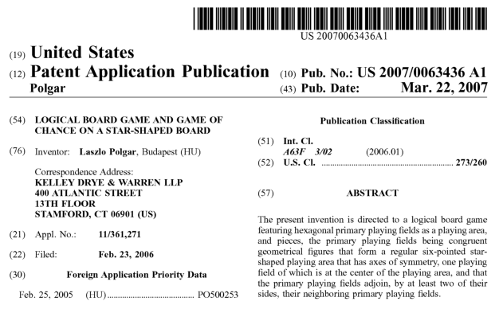
1. A logical board game featuring regular hexagonal primary playing fields (B) as a playing area (A), and pieces, the primary playing fields (B) being congruent geometrical figures characterised by the fact that the primary playing fields (B) form a regular six-pointed star-shaped playing area (A) that has axes of symmetry, one playing field (B) of which is at the centre of the playing area (A), and that the primary playing fields (B) adjoin, by at least two of their sides, their neighbouring primary playing fields (B).
2. A logical board game in accordance with claim 1, characterised by the fact that it is a chess-like board game, that is, there are two equal, counter-interested sets of pieces of different colours that are designed to look identical to the pieces of traditional chess; one half of the pieces are major pieces and the other half are pawns; on the playing area (A) there are baselines taking up two playing-field lines for each player and consisting of individual primary playing fields (B); the primary playing fields (B) are conveniently of the same colour, and for a six-pointed star-shaped playing area (A) that has six axes of symmetry the sets of pieces contain an equal number of pieces to the primary playing fields (B) of their relevant baselines; the primary playing fields (B) are marked with signs, for example numbers, that are suitable for the purposes of identification.
3. A logical board game in accordance with claim 2, characterised by the fact that it comes complete with a computer and/or computer program that makes possible the playing and/or teaching of the game.
4. A logical board game in accordance with claims 2 or 3, characterised by the fact that the playing area (A) is made up of 37 regular hexagon-shaped primary playing fields (B), and the sets of pieces are made up of five major pieces each—one king, one queen, one rook, one bishop and one knight—and five pawns each.
5. A logical board game in accordance with claims 2 or 3, characterised by the fact that the playing area (A) is made up of 73 regular hexagon-shaped primary playing fields (B), and the sets of pieces are made up of seven major pieces for each side—one king, two queens, one rook, one bishop and two knights—and seven pawns each.
6. A logical board game in accordance with claim 5, characterised by the fact that the major pieces—both in terms of the placement of the individual major pieces and in terms of the order of selection—are placed optionally on the baselines.
7. A logical board game in accordance with claim 5, characterised by the fact that it comes complete with a computer and/or computer program that makes possible the playing and/or teaching of the game, and that it has three different—coloured sets of pieces, and the pieces in the basic setup are placed on three baselines that have three axes of symmetry that are perpendicular to the baseline and form a 120 degree angle with one another.
8. A logical board game in accordance with claims 1 or 2, characterised by the fact that it comes complete with a computer and/or computer program that makes possible the playing and/or teaching of the game, and that on the playing area (A) there are knight pieces for playing horse race.
9. A logical board game in accordance with claims 1 or 2, characterised by the fact that it comes complete with a computer and/or computer program that makes possible the playing and/or teaching of the game, and that on the playing area (A) there are pawn and king pieces for playing pawn war.
10. A logical board game in accordance with claims 1 or 2, characterised by the fact that it comes complete with a computer and/or computer program that makes possible the playing and/or teaching of the game, and that on the playing area (A) there are chess pieces for playing French chess.
11. A logical board game in accordance with claims 1 or 2, characterised by the fact that it comes complete with a computer and/or computer program that makes possible the playing and/or teaching of the game, and that on the playing area (A) there are tokens for playing halma.
12. A logical board game in accordance with claims 1 or 2, characterised by the fact that it comes complete with a computer and/or computer program that makes possible the playing and/or teaching of the game, and that on the playing area (A) there are tokens for playing pyramid.
13. A logical board game in accordance with claims 1 or 2, characterised by the fact that it comes complete with a computer and/or computer program that makes possible the playing and/or teaching of the game, and that on the playing area (A) there are tokens for playing checkers (shashki).
14. A logical board game in accordance with claims 1 or 2, characterised by the fact that it comes complete with a computer and/or computer program that makes possible the playing and/or teaching of the game, and that on the playing area (A) there are tokens for playing triangles (merelles).
15. A game-of-chance board game featuring regular hexagonal primary playing fields as a playing area, and complete with a roulette cylinder and/or tumbling die or other random number generator and/or computer and tokens, characterised by the fact that the primary playing fields (B) form a regular six-pointed star-shaped playing area (A) and the primary playing fields (B) are congruent geometrical figures that adjoin by at least two of their sides to their neighbouring primary playing fields.
16. A game-of-chance board game in accordance with claim 15, characterised by the fact that on the playing area (A) there is one chess queen piece and tokens for playing (chess-) queen roulette.
17. A game-of-chance board game in accordance with claim 15, characterised by the fact that on the playing area (A) there are rook and bishop chess pieces and tokens for playing rook-bishop roulette.
18. A game-of-chance board game in accordance with claim 15, characterised by the fact that on the playing area (A) there are king, knight and pawn chess pieces and tokens for playing king-knight-two pawn roulette.
19. A game-of-chance board game in accordance with claim 15, characterised by the fact that on the playing area (A) there are tokens for playing lotto.
20. A game-of-chance board game in accordance with claim 15, characterised by the fact that on the playing area (A) there are (major) chess pieces for playing Lotto chess.
21. A game-of-chance board game in accordance with claim 15, characterised by the fact that on the playing area (A) there are tokens for playing roulette.
22. A game-of-chance board game in accordance with claim 15, characterised by the fact that on the playing area (A) there are tokens for playing dreidel.
23. A game-of-chance board game in accordance with claim 15, characterised by the fact that on the playing area (A) there are tokens for playing blackjack.

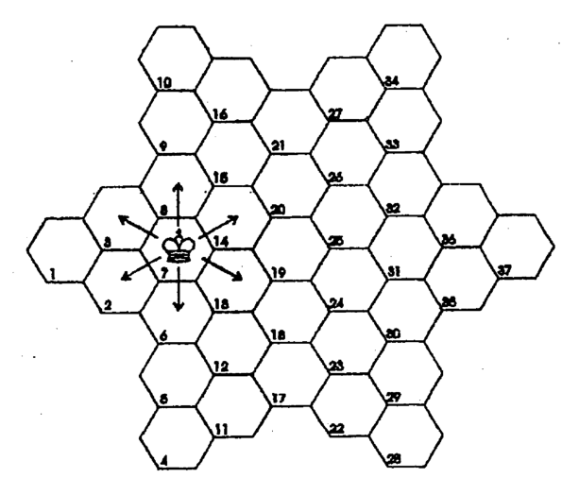

Аналог №2

Название разработки: ИГРА ШЕСТИМИНО (ВАРИАНТЫ)
Патент №: RU 2228781 C1 (РФ)

Дата приоритета: 14.10.2002 г.

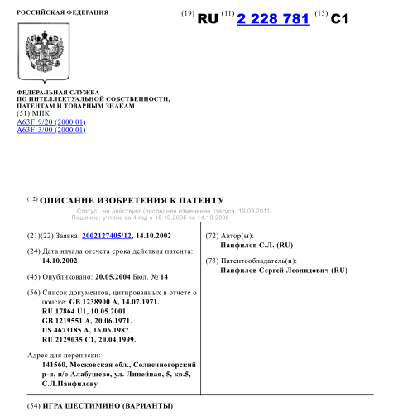

Сущность изобретения заключается в создании таких комплектов шестисторонних игровых элементов с нанесенными в виде меток цифрами, количество которых было бы не слишком большим, так, чтобы внимания игроков было достаточно для восприятия всей совокупности игровых элементов при расположении на клетках игрового поля.
Также сущность изобретения заключается в том, чтобы игровые элементы, расположенные на поле, могли быть ориентированы так, чтобы количество цифр, нанесенных на сторонах игровых элементов, было пропорциональным, что обеспечивает пропорциональное взаимодействие игровых элементов в ходе игры и дает участникам игры равные шансы на выигрыш.
В общей сложности возможно большое многообразие правил проведения различных игр с использованием предлагаемого игрового устройства.
По первому варианту сущность изобретения достигается тем, что игра содержит один комплект плоских шестисторонних игровых элементов с нанесенными в виде меток у четырех противолежащих сторон всеми возможными комбинациями цифр от 1 до 3, а на игровые элементы нанесены ориентирующие обозначения, причем нанесены так, что относительно ориентирующих обозначений количество нанесенных цифр на сторонах игровых элементов пропорционально.
При этом комплект включает две группы с равным количеством игровых элементов и пропорциональным относительно ориентирующих обозначений количеством нанесенных цифр на сторонах игровых элементов в каждой группе, причем игровые элементы имеют соответствующие группам обозначения.
Игра содержит по меньшей мере одно игровое поле, разделенное линейной разметкой на клетки, аналогичные форме игровых элементов, причем клетки игрового поля образуют гексагональную конфигурацию, а количество клеток по меньшей мере равно количеству игровых элементов.
К комплекту может быть добавлено кратное двум количество игровых элементов без нанесенных цифр.
На игровое поле может быть нанесена числовая нотация, а также на игровое поле может быть нанесена дополнительная линейная разметка.
Вместо плоских игровых элементов игра может содержать карточки.
По второму варианту сущность изобретения достигается тем, что игра содержит по меньшей мере два комплекта плоских шестисторонних игровых элементов с нанесенными в виде меток у четырех противолежащих сторон всеми возможными комбинациями цифр от 1 до 3 в каждом комплекте, причем игровые элементы каждого комплекта имеют внешние отличия, обозначающие принадлежность к комплектам. При этом на игровые элементы нанесены ориентирующие обозначения, причем нанесены так, что относительно ориентирующих обозначений количество нанесенных цифр на сторонах игровых элементов каждого комплекта пропорционально.
Игра снабжена по меньшей мере одним игровым полем, разделенным линейной разметкой на клетки, аналогичные форме игровых элементов, причем клетки игрового поля образуют гексагональную конфигурацию, а количество клеток по меньшей мере равно количеству игровых элементов одного комплекта.
По меньшей мере один комплект может включать две группы с равным количеством игровых элементов и пропорциональным относительно ориентирующих обозначений количеством нанесенных цифр на сторонах игровых элементов в каждой группе. При этом игровые элементы имеют соответствующие группам обозначения.
К каждому комплекту может быть добавлен по меньшей мере один игровой элемент без нанесенных цифр.
На игровое поле может быть нанесена числовая нотация, а также на игровое поле может быть нанесена дополнительная линейная разметка.
Вместо плоских игровых элементов игра может содержать карточки.
На фиг.1 показан общий вид игрового поля и игровых элементов; на фиг.2 - вариант выполнения игрового поля; на фиг.3 и 4 - игровые элементы разных комплектов; на фиг.5 - оборотная сторона игровых элементов разных комплектов; на фиг.6 и 7 - начальные игровые позиции игровых элементов.
Общий вид игрового поля и игровых элементов показан на фиг.1. Клетки игрового поля имеют аналогичную игровым элементам шестистороннюю форму и образуют гексагональную конфигурацию.
Числовая нотация (1) может быть нанесена по краям игрового поля в прямом и перевернутом положении так, чтобы двум игрокам, находящимся друг напротив друга по разные стороны игрового поля, не приходилось читать числовую нотацию "вверх ногами". Числовая нотация позволяет определять местоположение игровых элементов на клетках.
Некоторые клетки могут быть выделены дополнительной линейной разметкой, нанесенной на игровое поле дополнительными линиями (2). Выделенные клетки могут определять для участников игры выполнение тех или иных предписанных правилами игры действий.
Игровое поле, показанное на фиг.1, имеет 51 клетку, но минимально игровое поле согласно формуле изобретения может содержать 24 клетки, что соответствует количеству игровых элементов в одном комплекте. При этом 24 клетки на игровом поле с большим количеством клеток могут быть выделены дополнительной линейной разметкой или дополнительной линейной разметкой может быть выделен любой выбранный участок игрового поля.
Игровое поле, имеющее 79 клеток, участок которого, содержащий 51 клетку, выделен дополнительной линейной разметкой (3), показано на фиг.2.
Числовая нотация (4) может быть нанесена непосредственно на клетки игрового поля, причем может быть нанесена или на все клетки игрового поля, или только на некоторые, как показано на фиг.2. Числовая нотация наносится на клетки в прямом и перевернутом положении, удобном для прочитывания игроками, находящимися друг напротив друга.
Таким образом, игра может содержать игровые поля, подходящие для того или иного количества игровых элементов и подходящие для проведения различных игр.
Игровые элементы одного комплекта показаны на фиг.3. Игровые элементы шестисторонние, но цифры в виде меток (5) нанесены на игровые элементы только у четырех противолежащих сторон, и соответственно у двух из шести противолежащих сторон цифры на игровые элементы не нанесены, отчего возможных комбинаций цифр от 1 до 3, нанесенных на игровые элементы каждого комплекта, может быть 24, что делает количество игровых элементов в каждом комплекте не слишком большим и приемлемым для восприятия игроками в ходе игры.

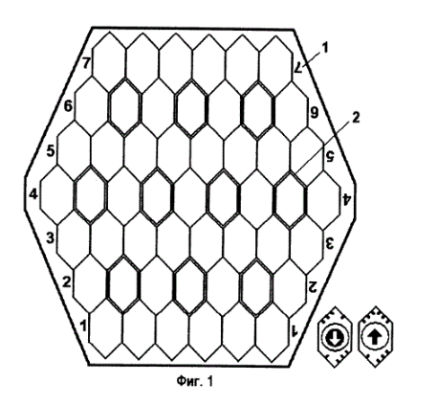

Аналог №3

Название разработки: СТРАТЕГИЧЕСКАЯ ИГРА "АДМИРАЛ"

Патент №: RU 2615258 C1 (РФ)

Дата приоритета: 11.08.2015 г.

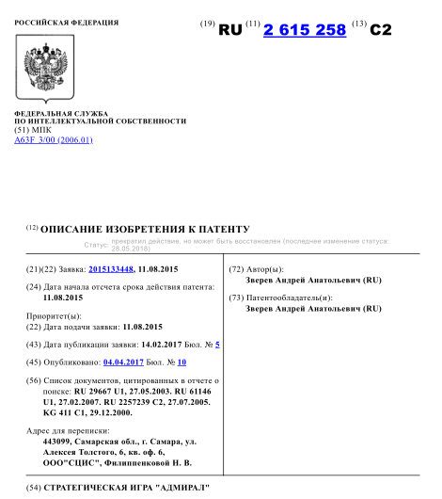

Техническим результатом заявленного изобретения является развитие навыков взаимодействия человека с деловой средой за счет моделирования определенной среды коллективной деятельности, связанной с развитием логического мышления и формированием опыта принятия ответственных решений.
Поставленная задача решается за счет того, что стратегическая игра содержит макеты кораблей, игровой планшет, снабженный сменными картами, разбитыми на квадраты и ячейки, фишки-сигналы, макеты кораблей обладают определенными габаритами, совокупностью запаса хода и дальностью стрельбы, причем дополнительный планшет, представляющий собой уменьшенную модель игрового планшета, позволяет отрабатывать алгоритм перемещения своих кораблей при взаимодействии с кораблями противника, а бланк приказа, заполняемый одновременно командами-противниками и содержащий разделы для обозначения алгоритма перемещения и стрельбы кораблей в рамках их игровых возможностей, позволяет управлять своими кораблями на игровом планшете, на котором воспроизводятся действия, указанные в бланках приказа всех команд, и отображается картина отработанного на дополнительном планшете алгоритма перемещения кораблей каждой из команд. Игровой планшет представляет собой поверхность, покрытую картой. Карта имеет координатную сетку, разбитую на квадраты и ячейки. Карта является сменной частью игрового планшета, например, как блокнот. Игровой планшет предназначен для размещения на нем макетов кораблей и отображения всей картины ведения стратегической игры. Игровой планшет позволяет размещать на нем макеты кораблей, всем игрокам полностью видеть ситуационную картину: результаты реализации своих возможностей и действий, а также возможностей и действий противника, варианты взаимного поведения. Это позволяет оценивать обстановку, принимать весь спектр решений и добиваться их исполнения. Наличие игрового планшета обеспечивает возможность играть неограниченному количеству игроков. Разнообразие сменных карт планшета и разнообразие рельефа, нанесенного на карты, позволяет избегать схожих игровых ситуаций, делая игру продолжительное время актуальной. Дополнительный планшет представляет собой уменьшенную модель игрового планшета с уменьшенными моделями кораблей. На дополнительный планшет также нанесена информация об игровых возможностях всех классов кораблей. Дополнительный планшет позволяет анализировать ситуации, прогнозировать и предугадывать действия противника, планировать свои действия, аргументировать и сравнивать решения и их возможные последствия, «репетировать» действия своих кораблей и кораблей противника, т.е. выстраивать свою стратегию и тактику; тем самым обеспечивается улучшения навыков контакта человека с деловой средой за счет моделирования определенной среды коллективной деятельности. Бланк приказа представляет собой формализованный документ, содержащий информацию об игровых возможностях всех классов кораблей, разделы для обозначения алгоритма перемещения и стрельбы кораблей, образец заполнения этих разделов. Бланк приказа позволяет управлять своими кораблями, реализуя стратегические решения и тактику через взаимодействие кораблей, осуществлять оперативную работу по управлению каждым кораблем, реализовывать исполнительскую дисциплину и ответственность игроков, практиковаться в работе с документами и тайм-менеджменте, что обеспечивает определение лиц, обладающих определенными способностями, а именно стратега, тактика, операциониста или исполнителя. Бланк приказа обеспечивает естественное моделирование ситуаций, а именно - динамичность процессов, в отличие от поочередных ходов игроками в иных играх, поскольку заполняется одновременно командами-противниками, что соответствует реалиям боевых действий, а также бизнеса и производственных процессов. Макеты кораблей представляют собой макеты кораблей различных классов с узнаваемыми силуэтами и определенными игровыми возможностями, например торпедный катер, линкор, крейсер, авианосец и т.д. Макеты кораблей снабжены опознавательной меткой принадлежности к той или иной команде игроков, расположенной на центральном отсеке корабля. Макеты кораблей позволяют принимать непосредственное активное участие в игре неограниченному количеству игроков, демонстрировать на игровом планшете картину игры, наглядно оценивать ситуации, реализовывать весь спектр решений, исполнять принятые решения, проявлять инициативу. Фишки-сигналы представляют собой метки, наносимые на карту игрового планшета, например точку выстрела, корабль поражен или корабль поврежден и т.д. Фишки-сигналы позволяют отображать на карте планшета текущую информацию, а именно обозначать точки выстрелов, поврежденные корабли или пораженные корабли. В зависимости от цели обучения и от контингента участников игры, игровой планшет, дополнительный планшет, бланк приказа и макеты кораблей могут быть выполнены из тактильно ощутимого материала: ткани, бумаги, картона, пластика, дерева, металла и т.д., что позволяет принимать участие в этой игре слабовидящим людям, а выполнение в виде света, например лазера, свето-проекции или изображения на мониторе позволит повысить развлекательный эффект. Информация, содержащаяся в бланках приказа, может передаваться из рук в руки, посредством света, радиосвязи, интернета, световых и звуковых сигналов, жестов, например семафором.

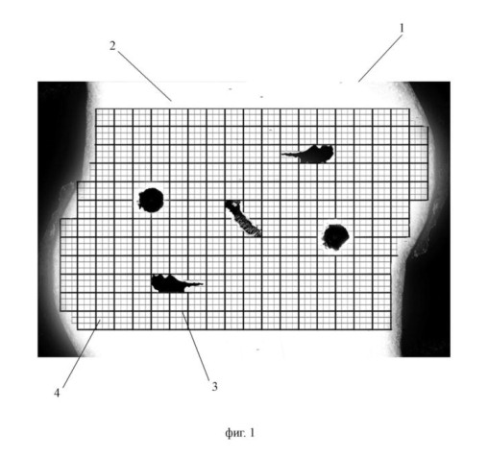
IV. АКТУАЛЬНОСТЬ И СУЩНОСТЬ РАЗРАБОТКИ

Уникальность произведения науки «Развивающая игра "Гексайрон" на основе использования шестигранных ячеек» заключается в использовании шестигранных ячеек, которые образуют общий шестигранник – игровое поле.

Игровое поле может быть выполнено как в виде полного шестигранника, так и со скошенными углами, для дополнительной вариативности передвижения фигур.

Расстановка фигур на игровом поле осуществляется таким образом, чтобы улучшать пространственное мышление человека.

На одном и том же поле, с одними и теми же фигурами с использованием специальных карточек и артефактов, возможно, играть в 5 разных игр «Гексайрона».

В одной из разновидностей игры «Гексайрон», есть обучающая игра «Гексайрону», для детей с 5 лет.

Игровое поле представляет собой шестигранник с двумя скошенными углами и состоит из 177 шестигранных ячеек.

Край игрового поля называется «БОРТ». Каждый из 6 бортов имеет по 7 ячеек, и два борта, образовавшиеся от скошенных углов шестигранника, по 3 ячейки.

Цветовое оформление игрового поля, это чередование темных и светлых ячеек шестигранной формы, с образованием кругов.

Игровое поле имеет цифровое и буквенное обозначение.

Цифрами обозначают горизонтальные линии поля.

Буквами обозначают диагональные линии, от «A» до «Н» справа налево, а от «I» до «O» слева направо.

В игре присутствуют, как дополнение, карточки и артефакты.

Игроки располагаются со стороны темных фигур, по обе стороны доски, напротив друг друга.

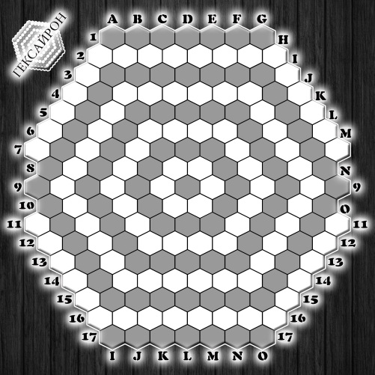

Игра имеет 52 фигуры:
СЕТ – 16 светлых (F6, G6, F7, H7, E8, F8, I8, J8, F10, G10, J10, K10, H11, J11, I12, J12)и 16 темных (A2, B2, C2, D2, E2, F2, G2, H2, H16, I16, J16, K16, L16, M16, N16,O16);

БОСС – 1 светлый (I9) и 1 темный (L17);

 ЛЕДИ - 1 светлая (G9) и 1 темная (D1);

СФЕРА - 2 светлых (G8, I10) и 2 темных (E1, K17);

 КУБ - 2 светлых (F9, J9) и 2 темных (B1, N17);

 КИБЕР - 2 светлых (H8, H10) и 2 темных (C1, M1);

 ТРЕК - 2 светлых (G7, I11) и 2 темных (F1, J17).

Фигуры могут быть, как объемными, так и плоскими.

Фигуры могут быть как в классическом исполнении «Гексайрон», например:
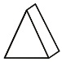СЕТ – фигура в форме треугольной призмы.

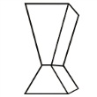БОСС – фигура в форме песочных часов, образованных из двух треугольных призм, соединённых вершинами.

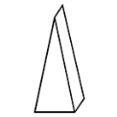ЛЕДИ – фигура в форме вытянутой треугольной призмы.
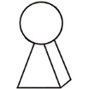СФЕРА – фигура, имеющая в основании треугольную призму, а на вершине – шар.

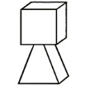КУБ - фигура, имеющая в основании треугольную призму, а на вершине – куб.

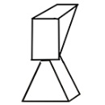КИБЕР - фигура, имеющая в основании треугольную призму, а на вершине – треугольную призму, развернутую на 90 градусов по отношению к нижней, и соединённую с ней вершинами.

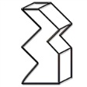ТРЕК – объёмный зигзагообразный многоугольник, так и иметь различные модификации, в зависимости от исполнения стиля игрового поля и самой игры «Гексайрон», например: фигуры могут быть выполнены в виде рыцарей, персонажей и т.п.

Расположение фигур на игровом поле: темные фигуры располагаются по двум противоположным краям поля, светлые занимают центральную позицию поля.

Расположение фигур, согласно обозначений фигур и показаны на рисунке:

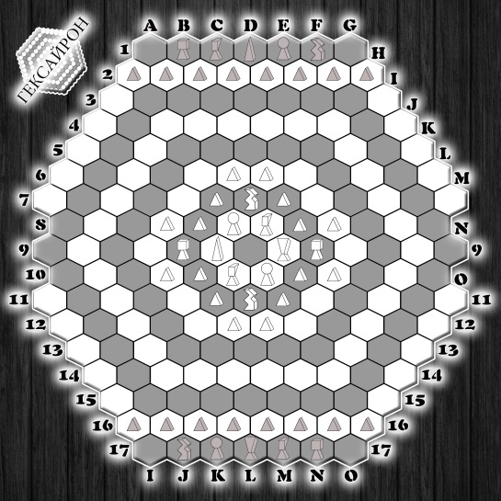

Центральная ячейка H9 и 4 угловых ячейки A1, G1, I17, O17 называются «ДОМ».

Круг из шести ячеек G8, H8, I9, I10, H10, G9 вокруг центральной ячейки H9 называется «КОЛЬЦО».

Ячейки у бортов от B1 до F1 и от J17 до N17 называются «ЛИНИЯ».

Игра «ГЕКСАЙРОН» имеет в себе сразу 2 игры:
- «ГЕКСАЙРОН КЛАССИКА»;
- «ГЕКСАЙРОН ЦЕНТР».

А при использовании дополнительных аксессуаров еще 3 разновидности игры:
- «ГЕКСАЙРОН СОТКА»;
- «ГЕКСАЙРОНИК»;
- «ГЕКСАЙРОН ЗАПАДНЯ».

Ходы:
- Первый ход делают темные фигуры;

- Ходы делаются поочередно;

- Ходом считается перемещение своей фигуры из одной ячейки в другую, независимо от того происходит взятие фигуры соперника или постановка на свободную ячейку;

- Ход начинается с касания своей фигуры;

- Если игрок касается своей фигуры умышленно, он обязан сделать ход данной фигурой, только если есть возможность переместить фигуру не нарушая правил хода;

- Если игрок касается своей фигуры случайно, например, если делая ход фигурой задел фигуру стоящую рядом, то это не влечёт никаких последствий;

- Если игрок делает ход с ошибкой (не по правилам хода данной фигуры), игрок обязан исправить данную ошибку и переходить этой же фигурой, согласно правилам хода данной фигуры.

- Ходы с атакой на «БОССА».

«САЙ» - ситуация когда «БОСС» находится под ударом, но еще есть возможность переместить «БОССА» в защиту.
«РОН» - ситуация когда «БОСС» находится под ударом, без возможности перемещения. Т.е. при любом перемещении «БОССА» он находится под ударом.
«НИЧЬЯ» - ситуация когда при дальнейших перемещений фигур невозможно поставить «БОССА» под удар.

- Если игрок создал ситуацию «САЙ» или «РОН» он обязан сообщить сопернику.

- Если игрок, сделав ход, создал ситуацию «САЙ» или «РОН» и не видит этого, и не сообщает сопернику создавшуюся ситуацию, тогда на следующем ходу взятие «БОССА» невозможно. (Данная ситуация возможна из-за невнимательности). Для взятия «БОССА» необходимо предупредить соперника.

Цель игры:
«ГЕКСАЙРОН КЛАССИКА» - захват фигуры «БОСС», т.е. создание ситуации «РОН».

«ГЕКСАЙРОН ЦЕНТР» - основная цель захват центральной ячейки «Н9» «ДОМ».

«ГЕКСАЙРОН СОТКА» - сбор специальных карточек и накопление очков (максимальное количество очков 100 за одну партию), захват фигуры «БОСС», т.е. создание ситуации «РОН».

«ГЕКСАЙРОНИК» - сбор специальных карточек или артефактов, игра предназначена для детей для обучения правилам основной игры «ГЕКСАЙРОН».

«ГЕКСАЙРОН ЗАПАДНЯ» - захват фигуры «БОСС», т.е. создание ситуации «РОН», но с использованием специальных артефактов уменьшающих во время игры количество ячеек на игровом поле.

Правила перемещений фигур по игровому полю:

СЕТ
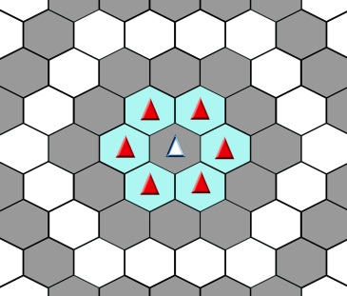

СЕТ - ходит на одну ячейку, во все шесть сторон, как вперед, так и назад.

Взятие чужой фигуры происходит постановкой своей фигуры взамен фигуры соперника.

Фигура соперника снимается с игрового поля.
Фигура «СЕТ» способна возвращать свои фигуры снятые ранее с игрового поля.

Первая ситуация:
- темным «СЕТам» необходимо дойти до «КОЛЬЦА» и произвести замену «СЕТА» на любую фигуру, снятую с игрового поля и поставить ее согласно стартовой расстановки фигур. По желанию игрока можно не производить замену фигур, а последующими ходами перейти ко второй ситуации возвращения фигур.
- светлым «СЕТам» необходимо дойти до «ЛИНИИ» и произвести замену «СЕТА» на любую фигуру, снятую с игрового поля и поставить ее согласно стартовой расстановки фигур. По желанию игрока можно не производить замену фигур, а последующими ходами перейти ко второй ситуации возвращения фигур.

Вторая ситуация:
- темным «СЕТам» необходимо дойти до центральной ячейки «H9» «ДОМ» и произвести возвращение еще одного «СЕТА», снятого с игрового поля (если таковы были) и поставить все два «СЕТА» согласно стартовой расстановки фигур. Если на момент постановки «СЕТА» на ячейку «ДОМ» снятых фигур «СЕТ» нет, игра продолжается в обычном режиме. Если «СЕТ» находится на ячейке «ДОМ» и происходит снятие другого «СЕТА» с игрового поля, то для возвращения второго «СЕТА» необходимо сначала освободить ячейку «ДОМ», а последующими ходами вернуться в «ДОМ».

- светлым «СЕТам» необходимо дойти до угловых ячеек «A1, G1, I17, O17» «ДОМ» и произвести возвращение еще одного «СЕТА», снятого с игрового поля (если таковы были) и поставить все два «СЕТА» согласно стартовой расстановки фигур. Если на момент постановки «СЕТА» на ячейку «ДОМ» снятых фигур «СЕТ» нет, игра продолжается в обычном режиме. Если «СЕТ» находится на ячейке «ДОМ» и происходит снятие другого «СЕТА» с игрового поля, то для возвращения второго «СЕТА» необходимо сначала освободить ячейку «ДОМ», а последующими ходами вернуться в «ДОМ».

КУБ
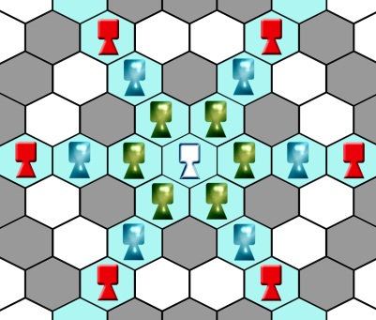
КУБ - ходит на любую ячейку по прямой до борта, траектория должна быть свободна, через свои фигуры не ходит.

Взятие чужой фигуры происходит постановкой своей фигуры взамен фигуры соперника. Фигура соперника снимается с игрового поля.

ТРЕК
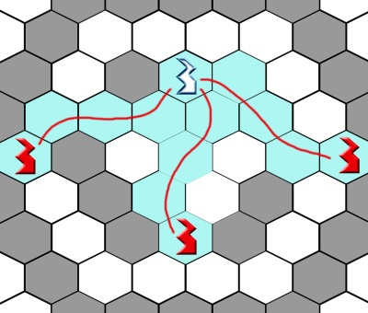
ТРЕК - «четырех клеточный ход», ходит на одну ячейку в сторону, потом на две по прямой, потом на одну в сторону.

Траектория похожу на зеркальное отражение буквы «S».

Угол между ячейками должен быт тупым.

Ходит не зависимо от того стоят перед ней фигуры или нет.

Взятие чужой фигуры происходит постановкой своей фигуры взамен фигуры соперника.

Фигура соперника снимается с игрового поля.

СФЕРА
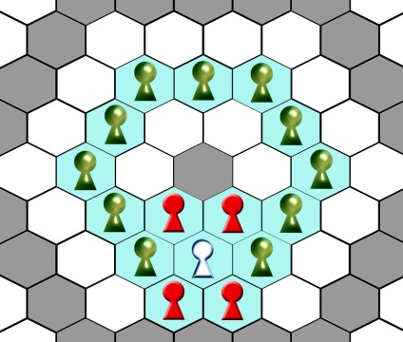
СФЕРА - ходит на любую ячейку по кругу цвета, на котором стоит фигура, для смены цвета круга делается ход на одну ячейку другого цвета.

Траектория хода должна быть свободна, через свои фигуры не ходит.

Взятие чужой фигуры происходит постановкой своей фигуры взамен фигуры соперника, только если фигура соперника находится на том же цвете.

Если фигура соперника находится на другом цвете, то взятие фигуры не возможно.

Фигура соперника снимается с игрового поля.

КИБЕР
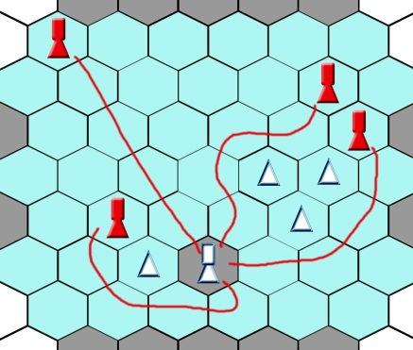
КИБЕР – «пяти клеточный ход», на пять любых соприкасающимися гранями ячеек.

Траектория произвольная.

Ходит только по свободным ячейкам, через фигуры не проходит.

Взятие чужой фигуры происходит постановкой своей фигуры взамен фигуры соперника.

Фигура соперника снимается с игрового поля.

«КИБЕР» наделен возможностью перемещать «БОССА» неограниченное количество раз, данное перемещение называется «КИБЕР СДВИГ».

«КИБЕР» может перемещать «БОССА» на 4 свободных ячейки.

Пример: «КИБЕР» встает на место «БОССА», это первый ход, далее ход производит «БОСС» на 4 ячейки, по произвольной траектории.

Если на последнем ходу перед «БОССОМ» стоит своя фигура, он может поменяться с ней местами, т.е. «БОСС» встает на место своей фигуры, а фигура смещается на ячейку, с которой пришел «БОСС».

Если «КИБЕР» находится на расстоянии от «БОССА», тогда перемещение возможно на оставшиеся количество ходов «КИБЕРА».

Пример: «КИБЕР» ходит на 3 ячейки, далее ходит «БОСС» на 2 оставшиеся ячейки, по произвольной траектории.

Если на последнем ходу перед «БОССОМ» стоит своя фигура, он может поменяться с ней местами, т.е. «БОСС» встает на место своей фигуры, а фигура смещается на ячейку, с которой пришел «БОСС».

БОСС
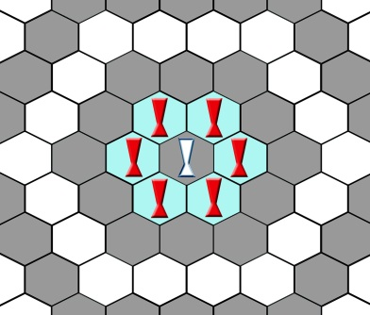
БОСС - ходит на одну ячейку, во все шесть сторон, как вперед, так и назад.

Также может занимать место своей фигуры, меняясь с ней местами, данный ход называется «СДВИГ».

Взятие чужой фигуры происходит постановкой своей фигуры взамен фигуры соперника.

Фигура соперника снимается с игрового поля.

ЛЕДИ
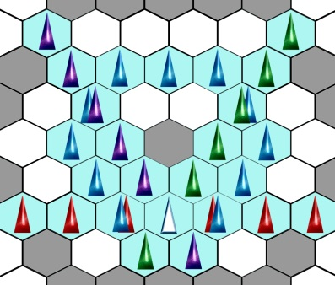
ЛЕДИ – объединяет ходы «КУБА» и «СФЕРЫ».

Т.е. ходит на любую ячейку по прямой до борта, траектория должна быть свободна, через свои фигуры не ходит.

Ходит на любую ячейку по кругу цвета, на котором стоит фигура.

Траектория хода должна быть свободна, через свои фигуры не ходит.

Взятие чужой фигуры происходит постановкой своей фигуры взамен фигуры соперника.

Фигура соперника снимается с игрового поля.

ПРАВИЛА ИГРЫ
В игру «Гексайрон» играют 2 игрока и располагаются они друг напротив друга, со стороны темных фигур.

Игроки выбирают цвет фигур, которыми будут играть.

Темные фигуры ходят первыми, не зависимо от ближнего или дальнего расположения.

Светлые фигуры всегда располагаются в центре.

Игра до взятия фигуры БОСС называется «партия».

Количество партий устанавливается либо в договоре между участниками, либо проводящим игру перед началом игры.

В игру «Гексайрон» можно играть как на время, так и без фиксации времени.

Если игра идет на время, тогда можно выбрать «время на ход» или «время на партию».

При выборе «время на ход» устанавливается определенное время на ход, по истечению которого проигрывает игрок, у которого оно закончилось.

При выборе «время на партию» проигрывает игрок, у которого либо взят БОСС, либо по истечении времени у игрока оказалось меньше фигур на игровом поле.

Среднее время игры от 5 минут до 2 часов.

Разновидности игры ГЕКСАЙРОН:

«ГЕКСАЙРОН КЛАССИКА» - захват фигуры «БОСС», т.е. создание ситуации «РОН».
Классическая игра, где согласно правил передвижения фигур по игровому полю, необходимо захватить фигуру «БОССА».

Время игровой партии в среднем от 5 минут до 2 часов.

Также есть возможность договориться между игроками, в какой стиль играют партию: «стандарт» – когда атака на «БОССА» разрешена сразу с первых ходов и «взятие» - когда атака на «БОССА» разрешена только после взятия фигур, о которых договорились перед партией.

Например: договорились, что атака на «БОССА» возможна после взятия пяти «СЕТОВ», как только игроки в сумме убирают пять «СЕТОВ» с игрового поля, разрешается атака на «БОССА».

«ГЕКСАЙРОН ЦЕНТР» - основная цель, захват центральной ячейки «Н9» «ДОМ».

Игра, где согласно правил передвижения фигур по игровому полю, необходимо установить любую фигуру на центральную ячейку «Н9» темными фигурами.

Темными фигурами атака на «БОССА» светлых фигур запрещена, «БОСС» светлых фигур является помехой для взятия ячейки «Н9».

Победой партии считается взятие центральной ячейки «Н9» темными фигурами (победа засчитывается игроку с темными фигурами) или взятие «БОССА» темных фигур, (победа засчитывается игроку со светлыми фигурами).

В начале игры игроки определяют, кто будет первым ходить темными фигурами.

После победы в партии игроки меняются местами, т.е. кто играл темными, будет играть следующую партию светлыми.

Игра идет до 3 побед.

«ГЕКСАЙРОН СОТКА» - сбор специальных карточек и накопление очков (максимальное количество очков 100 за одну партию), захват фигуры «БОСС», т.е. создание ситуации «РОН».

Игра, где согласно правил передвижения фигур по игровому полю, необходимо собирать карточки с очками.

Максимальное количество очков сто.

У каждого игрока имеется по 10 карточек с очками, в сумме 100 очков и 10 карточек с символом фигуры.

Перед началом игры карточки располагаются таким образом, чтобы очки были снизу, т.е. не видны и производится перемешивание карточек, после чего игроки размещают их на игровое поле на свободные ячейки, карточки не должны соприкасаться друг с другом и с фигурами, очки на карточках не должны быть видны.

Поверх расположенных карточек с очками располагают карточки с фигурой, которой необходимо произвести взятие данной карточки.

Каждый игрок размещает их для своего соперника.
Игра имеет два вида:
- «СОТКА» - когда необходимо набрать за партию 100 очков, атака на «БОССА» запрещена. Побеждает тот, кто первый набрал сто очков.

- «СОТКА БОСС» - когда даже после первого взятия очков можно произвести атаку на «БОССА» и игра будет закончена, после происходит подсчет очков у игроков, побеждает тот, у кого больше очков.

«ГЕКСАЙРОНИК» - сбор специальных карточек или артефактов, игра предназначена для детей для обучения правилам основной игры «ГЕКСАЙРОН».

Игра, где согласно правил передвижения фигур по игровому полю, необходимо собирать карточки или артефакты.

Для запоминания ходов фигур существуют карточки, на которых показаны ходы фигур.

С использованием этих карточек дети быстро запоминают ходы фигур.

В начале игры на игровое поле произвольно размещаются карточки или артефакты на свободные ячейки.

Далее игрокам, необходимо как можно быстрее собрать все карточки или артефакты с игрового поля.

В «ГЕКСАЙРОНИК» фигура «БОСС» приравнивается к обычной фигуре, но со своими ходами и возможностями.

Для обучения также используется методика детального изучения.

Например: обучение начинается с фигуры «СЕТ», то все фигуры «СЕТ» расставляются на игровом поле на свои места, все другие фигуры убираются с поля.

Далее необходимо собрать все карточки или артефакты фигурой «СЕТ» по правилам хода фигуры, также разрешено нападать на фигуры противника.

После изучения правил хода фигуры, на поле размещают следующую изучаемую фигуру, а предыдущие фигуры убирают с поля.

Изучив все фигуры, обучение продолжается с добавлением фигур на поле, например «СЕТ» и «КУБ» и т.д.

В конце обучения на игровом поле будут установлены все фигуры.

Подсчет очков идет по количеству собранных карточек или артефактов, (одно очко – одна карточка или артефакт), взятые во время игры фигуры противника приравниваются к 2 очкам.

«ГЕКСАЙРОН ЗАПАДНЯ» - захват фигуры «БОСС», т.е. создание ситуации «РОН», но с использованием специальных артефактов уменьшающих во время игры количество ячеек на игровом поле.

Артефактами являются специальные карточки с изображением какой-либо помехи (от простого запретного знака до изображения природных стихий, материальных преград), а также специальные фигуры, которые по логике своей запрещают ход на ячейку, на которой установлена специальная фигура.

В начале игры у каждого игрока есть по 7 артефактов.

Использование артефактов разрешено для защиты своих фигур, т.е. когда своя фигура находится под ударом, игроку разрешено поставить на её защиту, артефакт.

Артефакт устанавливается на любую ячейку, по усмотрению игрока, но только для защиты фигуры, которая находится под ударом.

Артефакты запрещено располагать таким образом, чтобы они соприкасались друг с другом.

Ячейки, на которые установлены артефакты, до конца партии считаются закрытыми для фигур, т.е. ход на данную ячейку запрещен.

Всем фигурам через артефакты ходить запрещено.

VI. ЮРИДИЧЕСКИЕ ОСНОВАНИЯ

Экспертиза настоящего произведения науки проводилась с учетом следующих международных договоров и национальных нормативно-правовых актов Российской Федерации:

- Бернская конвенция по охране литературных и художественных произведений от 9 сентября 1886 г., дополненная в Париже 4 мая 1896 г., пересмотренная в Берлине 13 ноября 1908г., дополненная в Берне 20 марта 1914г., и пересмотренная в Риме 2 июня 1928 г., в Брюсселе 26 июня 1948 г., в Стокгольме 14 июля 1967 г. и в Париже 24 июля 1971 г, измененная 28 сентября 1979 г.

2. Гражданский Кодекс Российской Федерации Часть 4, от 18 декабря 2006 года № 230-ФЗ.

3. Приказ Минфина России от 27.12.2007 N 153н (ред. от 16.05.2016) "Об утверждении Положения по бухгалтерскому учету "Учет нематериальных активов" (ПБУ 14/2007)" (Зарегистрировано в Минюсте России 23.01.2008 N 10975).

4. Международный стандарт финансовой отчетности МСФО № 38 (IAS 38 Нематериальные активы).

5. "Уголовный кодекс Российской Федерации" от 13.06.1996 N 63-ФЗ (ред. от 06.07.2016).

6. Федеральный закон "О науке и государственной научно-технической политике" от 23.08.1996 N 127-ФЗ (действующая редакция, 2018).

7. Федеральный закон "О государственном регулировании деятельности по организации и проведению азартных игр и о внесении изменений в некоторые законодательные акты Российской Федерации" от 29.12.2006 N 244-ФЗ (действующая редакция, 2019).

VII. ИСТОЧНИКИ ИСПОЛЬЗОВАННОЙ ЛИТЕРАТУРЫ

1. Патент №: US 20070063436 A1 (США), дата приоритета: 22.03.2007 г., название разработки: «LOGICAL BOARD GAME AND GAME OF CHANCE ON A STAR-SHAPED BOARD».

2. Патент №: RU 2228781 C1 (РФ), дата приоритета: 14.10.2002 г., название разработки: «ИГРА ШЕСТИМИНО (ВАРИАНТЫ)».

3. Патент №: RU 2615258 C1 (РФ), дата приоритета: 11.08.2015 г., название разработки: «СТРАТЕГИЧЕСКАЯ ИГРА "АДМИРАЛ"».

4. Бернская конвенция по охране литературных и художественных произведений от 9 сентября 1886 г., дополненная в Париже 4 мая 1896 г., пересмотренная в Берлине 13 ноября 1908г., дополненная в Берне 20 марта 1914г., и пересмотренная в Риме 2 июня 1928 г., в Брюсселе 26 июня 1948 г., в Стокгольме 14 июля 1967 г. и в Париже 24 июля 1971 г, измененная 28 сентября 1979 г.

5. Гражданский Кодекс Российской Федерации Часть 4, от 18 декабря 2006 года № 230-ФЗ.

6. Приказ Минфина России от 27.12.2007 N 153н (ред. от 16.05.2016) "Об утверждении Положения по бухгалтерскому учету "Учет нематериальных активов" (ПБУ 14/2007)" (Зарегистрировано в Минюсте России 23.01.2008 N 10975).

7. Международный стандарт финансовой отчетности МСФО № 38 (IAS 38 Нематериальные активы).

8. "Уголовный кодекс Российской Федерации" от 13.06.1996 N 63-ФЗ (ред. от 06.07.2016).

9. "Трудовой кодекс Российской Федерации" от 30.12.2001 N 197-ФЗ (ред. от 27.12.2018).

10. Федеральный закон "О науке и государственной научно-технической политике" от 23.08.1996 N 127-ФЗ (действующая редакция, 2018).

11. Федеральный закон "О государственном регулировании деятельности по организации и проведению азартных игр и о внесении изменений в некоторые законодательные акты Российской Федерации" от 29.12.2006 N 244-ФЗ (действующая редакция, 2019).

VIII. ИНФОРМАЦИЯ ОБ ЭКСПЕРТЕ

Патентный эксперт международного уровня - Муминов Санджар Файзуллаевич, магистр системного анализа, кандидат экономических наук, бизнес-консультант.

Муминов С.Ф., имеет свидетельство Патентного поверенного Республики Узбекистан (приложение № 1), выданное Государственным Патентным Ведомством Республики Узбекистан. Юридическое признание профессионального уровня Муминова С.Ф. в сфере интеллектуальной собственности во всех странах СНГ подтверждается Конвенцией о правовой помощи и правовых отношениях по гражданским, семейным и уголовным делам, принятой в Минске, 22 января 1993 г., в статье 13 "Действительность документов", в которой указано, что:

"1. Документы, которые на территории одной из Договаривающихся Сторон изготовлены или засвидетельствованы учреждением или специально на то уполномоченным лицом в пределах их компетенции и по установленной форме и скреплены гербовой печатью, принимаются на территориях других Договаривающихся Сторон без какого-либо специального удостоверения".

Муминов С.Ф. имеет 18-летний стаж работы в сфере интеллектуальной собственности на территории СНГ, Европы и Ближнего Востока - научные исследования, строительство, медицина, химия, физика, машиностроение, информационные технологии, биология, экономика и т.п. Является экспертом Делового Совета Шанхайской Организации Сотрудничества, Евразийской Экономической Комиссии, членом Национальной Ассоциации Бухгалтеров и Аудиторов, многих профессиональных объединений и общественных организаций.

Муминов С.Ф. является Евразийским Комиссаром по верховенству права и интеллектуальной собственности (Евразийская Организация Экономического Сотрудничества – www.eurasianeconomic.org, штаб-квартиры находятся в Цюрихе, Москве и Пекине, региональные офисы в 50 странах мира).
Муминов С.Ф. оказал услуги по получению правовой охраны более 5 000 объектов интеллектуальной собственности:
- товарные знаки;
- изобретения;
- полезные модели;
- промышленные образцы;
- авторские произведения;
- НИОКР.

В период трудовой деятельности было подготовлено более 1 500 экспертных заключений для более 400 организаций по следующим аспектам:
- о признании результата интеллектуальной деятельности в качестве произведения науки, ноу-хау, наличии действительной коммерческой ценности информации, факта соответствия информации условиям необщеизвестности и необщедоступности информации третьим лицам;
- о наличии результатов, не подлежащих правовой охране в соответствии с нормами действующего законодательства;
- об учете расходов по научно-исследовательским, опытно-конструкторским и технологическим работам ведется обособленно по видам работ, договорам (заказам);
- об обоснованности получения будущих экономических выгод (дохода) в связи с использованием результатов НИОКР для производственных и (или) управленческих нужд;
- об обосновании срока полезного использования объектов интеллектуальной собственности.
Муминов С.Ф. активно привлекается в качестве эксперта к работе антимонопольных и таможенных органов, участвует в апелляционных советах патентных ведомств различных стран, судебных слушаниях.

Персональные контактные данные эксперта:
К.э.н. Муминов Санджар Файзуллаевич
Тел.: + 971 56 577 28 75 (ОАЭ)
+ 7 906 339 55 55 (Россия)
+ 7 777 262 90 40 (Казахстан)
+ 9 998 90 189 69 94 (Узбекистан).

E-майл: ceo@aston-alliance.com

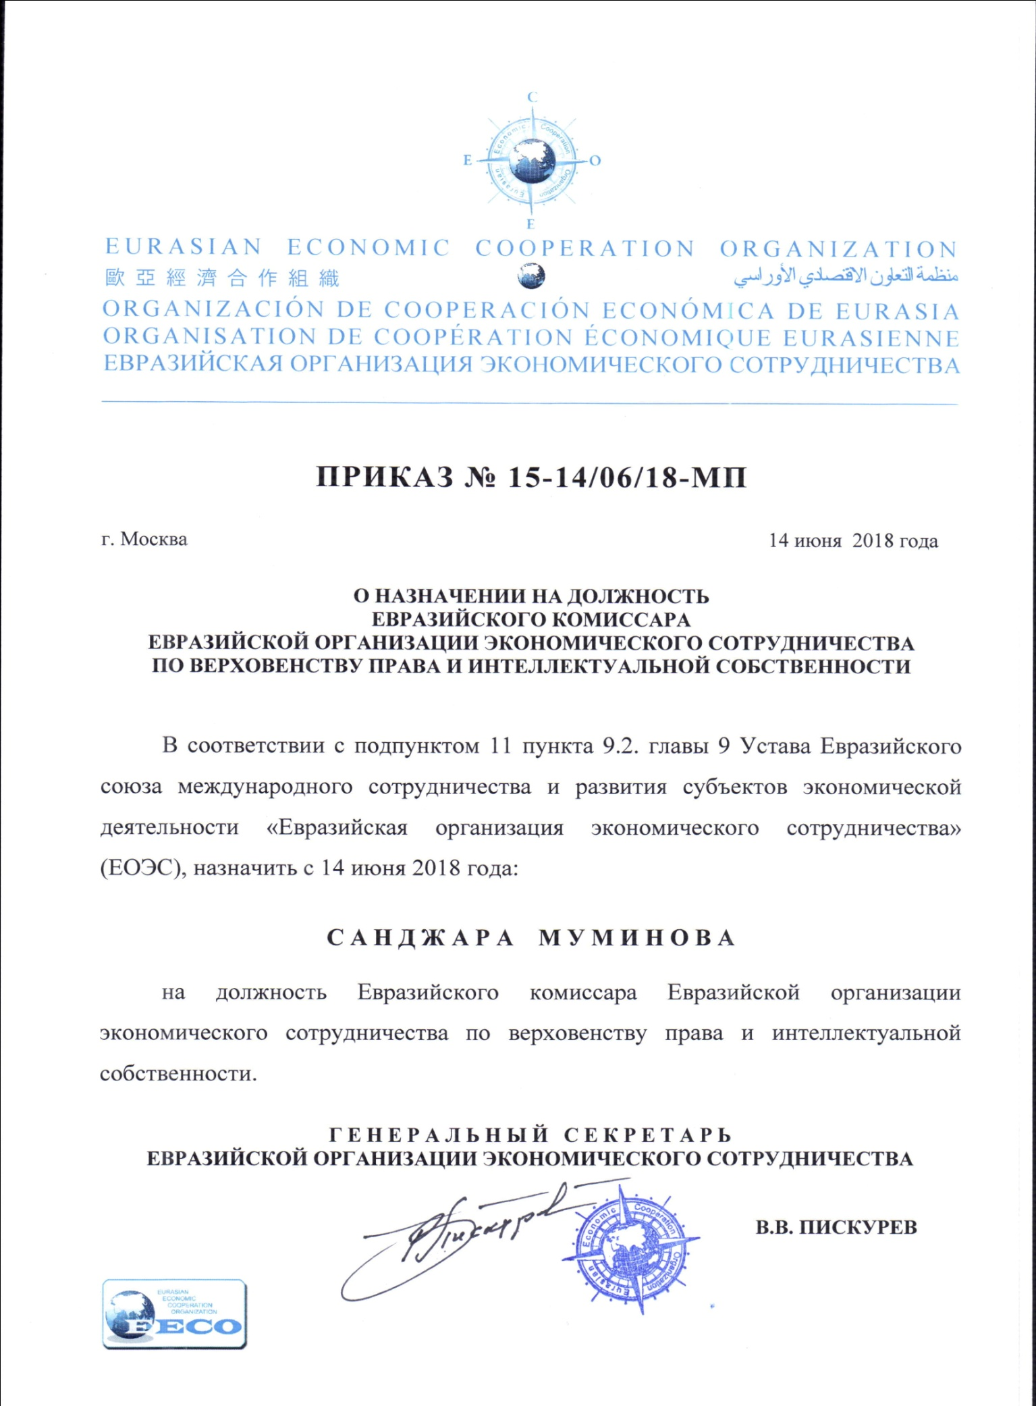

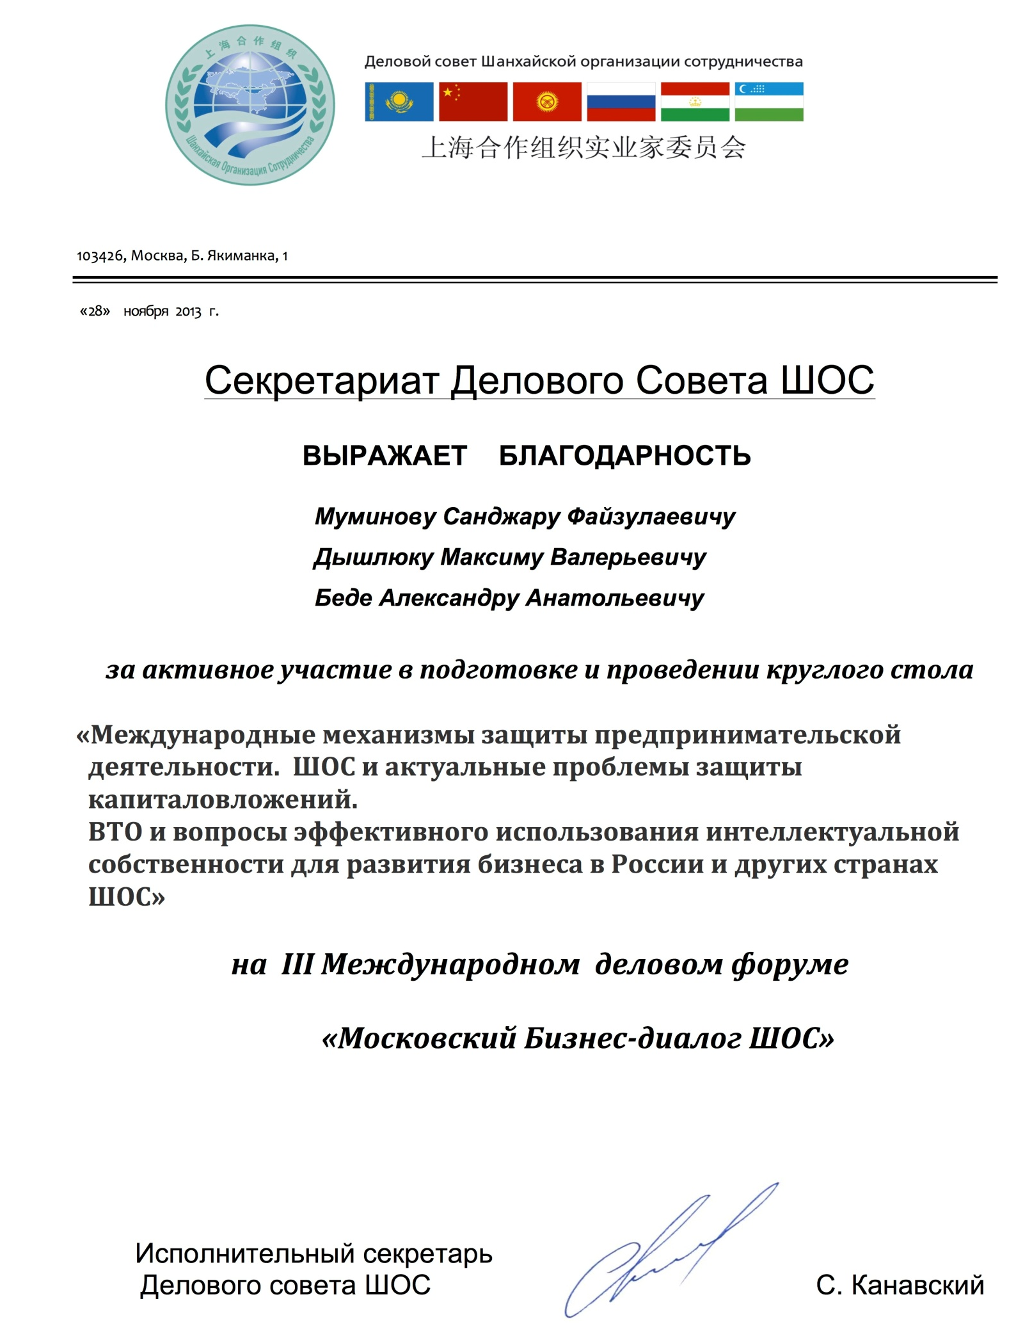

Нотариально заверенная копия перевода на русский язык
Свидетельства Патентного поверенного Республики Узбекистан
Муминова Санджара Файзуллаевича

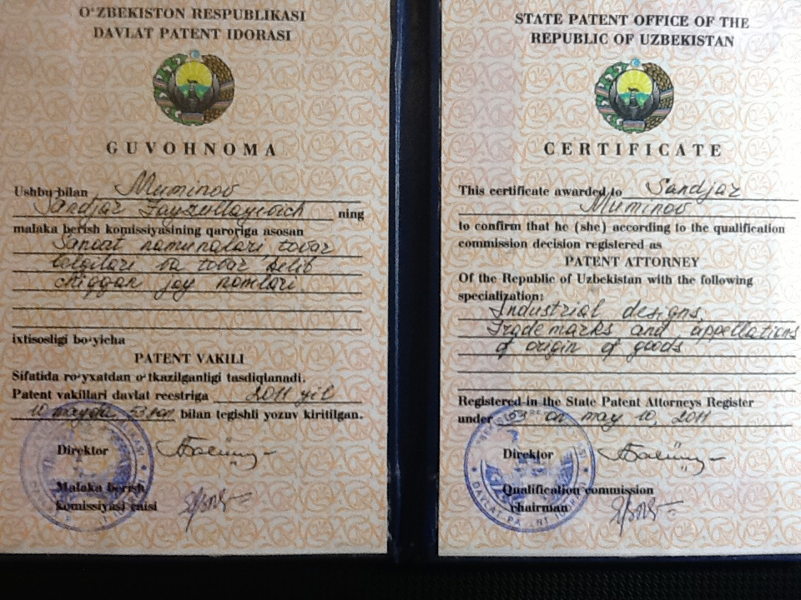

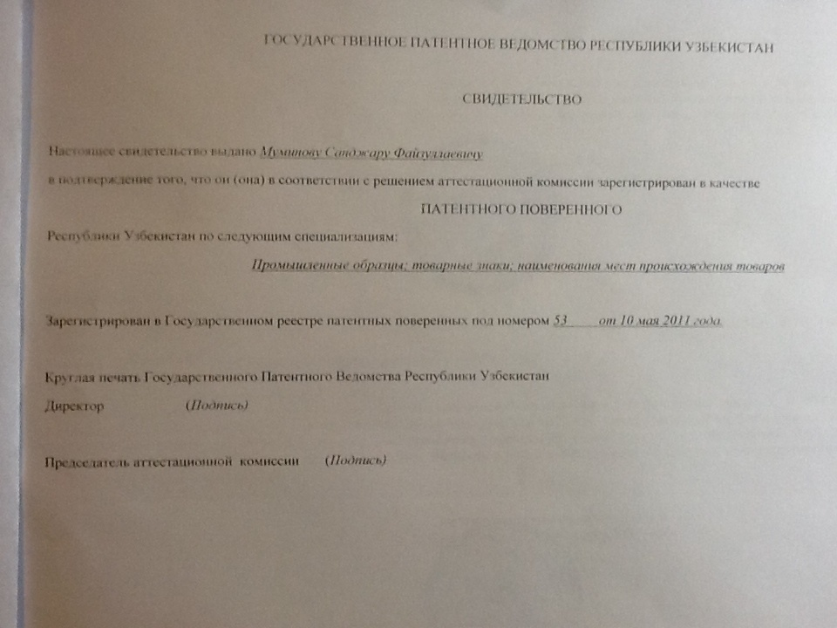

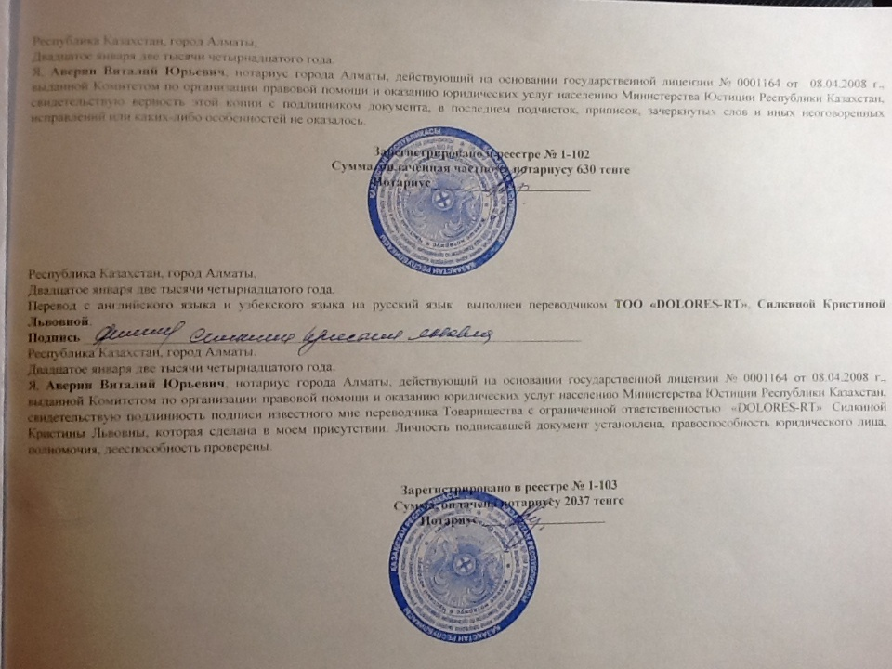


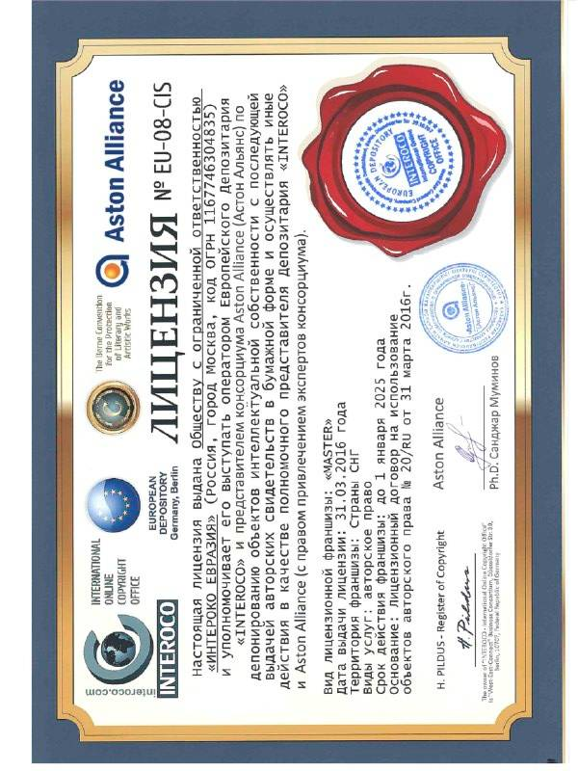

Санджар Муминов - Член Экспертного Совета Секции Права
и Интеллектуальной Собственности Дубайской Силиконовой Долины Правительства ОАЭ

